На правах рукописи

МИРОШНИЧЕНКО РОМАН ВАСИЛЬЕВИЧ

НЕСУЩАЯ СПОСОБНОСТЬ ОСНОВАНИЯ,
УСИЛЕННОГО ВЫШТАМПОВАННЫМИ МИКРОСВАЯМИ

Специальность
05.23.02 – Основания и фундаменты, подземные сооружения

Автореферат
диссертации на соискание ученой степени
кандидата технических наук

Санкт-Петербург
2010
Работа выполнена на кафедре «Основания и фундаменты» ГОУ ВПО «Петербургский государственный университет путей сообщения»

Научный руководитель: доктор технических наук, профессор
Алексеев Сергей Игоревич
Петербургский государственный
университет путей сообщения

Официальные оппоненты: доктор технических наук,
Никифорова Надежда Сергеевна
НИИОСП, г. Москва

кандидат технических наук, доцент
Осокин Анатолий Иванович
СК «Геострой», г. Санкт-Петербург

Ведущая организация: ООО «СК Подземстройреконструкция»
г. Санкт-Петербург

Защита состоится «20» апреля 2010 года в «14-00» часов на заседании диссертационного Совета Д 212.223.01 при ГОУ ВПО «Санкт-Петербургский государственный архитектурно-строительный университет» по адресу: 190005, Санкт-Петербург, ул. 2-я Красноармейская, д.4, зал заседаний.
Тел./факс (812) 316-58-72

С диссертацией можно ознакомиться в Фундаментальной библиотеке ГОУ ВПО «Санкт-Петербургский государственный архитектурно-строительный университет».

Автореферат разослан « » март 2010 г.

Ученый секретарь диссертационного Совета
доктор технических наук, профессор Казаков Ю. Н.

ОБЩАЯ ХАРАКТЕРИСТИКА РАБОТЫ

Актуальность темы. В настоящее время всё более актуальной становится проблема сохранения зданий и сооружений в исторических городах России. К таким городам относится и Санкт-Петербург, где значительная часть зданий и сооружений находится в неудовлетворительном состоянии, многие из них нуждаются в реконструкции и в восстановлении.
Основными причинами, негативно влияющими на состояние зданий и сооружений, являются неравномерные осадки, которые могут быть вызваны рядом условий: сложностью инженерно-геологических условий площадки; нарушением гидрологического режима площадки; динамическим воздействием от транспорта; влиянием от строительства окружающих зданий. В силу этого при реконструкции зданий и сооружений особое внимание необходимо уделять состоянию оснований.
Существует значительное количество публикаций, посвященных особенностям технологий усиления оснований фундаментов различными методами в различных инженерно-геологических условиях. Методики достаточно изучены и опробованы на объектах реконструкции.
Основным недостатком многих методик усиления является отсутствие расчётных обоснований, чётких пределов их применимости для грунтов. При этом можно отметить, что проведено недостаточное количество комплексных исследований по усилению оснований, сложенных различными грунтами.
В грунтовых условиях г. Санкт-Петербурга наиболее оптимальными являются те технологии, которые способны закреплять песчаные водонасыщенные основания.
Выбор того или иного метода закрепления основания должен быть научно и экономически обоснован при разработке рабочего проекта усиления. Результат закрепления должен обеспечивать надёжную и безаварийную работу основания фундаментов.
Целью диссертации является установление общих закономерностей взаимодействия грунтов с выштампованными микросваями, определение несущей способности усиленного основания и разработка методики расчёта.
Для осуществления указанной цели в диссертации были поставлены и решены следующие задачи:
1. Проведены лотковые лабораторные исследования работы оснований, усиленных выштампованными микросваями.
2. Выполнен натурный полевой штамповый эксперимент на основании, усиленном выштампованными микросваями.
3. Оценено изменение прочностных и деформационных свойств основания в околосвайном пространстве.
4. Численно промоделирована работа основания, усиленного микросваями, и проведено сравнение полученных данных с результатами экспериментов.
5. Разработана методика расчёта несущей способности оснований, усиленных выштампованными микросваями, с установлением минимального необходимого числа микросвай усиления в зависимости от степени нагружения и свойств грунтов основания.
6. Выполнено внедрение предложенной методики расчёта на реальных объектах реконструкции.
Научная значимость представленной работы заключается в следующем:
1. Разработан метод усиления грунтов в основании существующих фундаментов микросваями, позволяющий направленно формировать несущую способность усиленного массива грунта.
2. Определены зоны уплотнения грунтового основания с соответствующими изменениями прочностных и деформационных характеристик грунтов в околосвайном пространстве.
3. Разработана методика расчёта несущей способности оснований с определением необходимого количества микросвай усиления.
На защиту выносятся:
1. Методика экспериментальных исследований влияния усиления песчаных грунтов выштампованными микросваями на несущую способность основания.
2. Методика расчёта повышения несущей способности оснований с определением необходимого количества микросвай усиления.
Практическая значимость работы состоит в разработке методики расчёта несущей способности оснований фундаментов реконструируемых зданий и сооружений при усилении песчаных оснований выштампованными микросваями. Предложенные методы позволяют выполнить расчёт необходимого количества выштампованных микросвай при реконструкции зданий и сооружений.
Реализация результатов исследований. Результаты диссертации были использованы ООО "СК Подземстройреконструкция" при проектировании и реконструкции следующих объектов в г. Санкт-Петербурге:
1. Гостиница «Турист» по адресу ул. Севастьянова д.3.
2. Жилой дом по ул. Зайцева д.8.
3. Лечебно-оздоровительный центр по адресу Чебоксарский пер., д. 1.
Апробация работы. Материалы работы докладывались на 65, 66 научных конференциях профессоров, преподавателей, научных работников и аспирантов СПбГАСУ (2008 – 2009), на научно-технических конференциях студентов, аспирантов и молодых ученых ПГУПС (2006 – 2009).
Публикации. Основные положения диссертации и материалы исследований изложены в 8 печатных работах, из них 2 печатные работы в журналах, включенных в перечень ВАК.
Объем работы. Диссертация состоит из введения, четырех глав, выводов и пяти приложений. Список литературы состоит из 109 наименований работ отечественных и зарубежных авторов. Общий объем работы составляет 165 страниц, 75 рисунков и 19 таблиц, из них в приложениях – 40 страниц, 16 рисунков и 16 таблиц.

ОСНОВНОЕ СОДЕРЖАНИЕ РАБОТЫ

Во введении обоснована актуальность темы диссертации, сформулированы цели и задачи исследований, отмечена научная новизна и практическая ценность работы, а также основные положения, выносимые на защиту.
В первой главе рассмотрен вопрос обоснования необходимости усиления грунтовых оснований при реконструкции зданий и сооружений. Данные проблемы исследовались в работах С.И. Алексеева, В.Г. Березанцева, С.И. Белзецкого, Н.М. Герсеванова, Б.И. Далматова, А.И. Егорова, Н.Л. Зоценко, В.А. Ильичёва, В.И. Курдюмова, П.А. Коновалова, Р.А. Мангушева., М.В. Малышева, Н.Н. Морарескула, А.И. Полищука, В.Н. Парамонова, Л. Прандтля, Н.П. Пузыревского, В.В. Соколовского, И.И. Сахарова, С.Н. Сотникова, В.М. Улицкого, А.Б. Фадеева и др.
Основными причинами вызывающими необходимость усиления оснований и фундаментов являются: – увеличение существующих нагрузок на фундаменты; – разрушение тела фундамента; – ухудшение условий устойчивости фундаментов, увеличение деформативности грунтов в их основании; – непрерывное развитие недопустимых перемещений конструкций.
Существующие решения по усилению оснований и фундаментов при реконструкции можно разделить на изменение конструктивной схемы работы фундамента и стабилизацию (усиление) грунтов основания с целью снижения его деформативности и увеличения предельного давления на основание.
В рамках настоящей работы был выполнен анализ основных методов усиления грунтового основания. Можно отметить, что универсальных методов усиления оснований и фундаментов фактически не существует. Каждый из них имеет определённую область своей применимости. Все методы обладают рядом положительных и отрицательных свойств, что должно учитываться при разработке проектов усиления. Большинство методов усиления основано на проникновении различных реагентов в поровое пространство грунта и взаимодействии их с минеральными частицами и свободной водой в грунте.
Существенным недостатком большинства технологий усиления оснований является возможность применения их лишь для конкретных грунтовых условий. В грунтовых условиях г. Санкт-Петербурга наиболее оптимальными являются те технологии, которые способны усиливать песчаные основания, насыщенные водой. Технологию конструктивного усиления грунтов основания с использованием выштампованных микросвай вполне можно эффективно и экономически целесообразно использовать в грунтах г. Санкт-Петербурга. Эта технология до настоящего времени не получила широкого распространения из-за ряда причин. Основными недостатками метода усиления выштампованными микросваями являются: недостаточная изученность несущей способности стабилизированного основания; использование лишь конструктивного решения для определения необходимого количества микросвай, требуемого при усилении; проведение относительно малого количества исследований по усилению оснований.
Во второй главе приведено описание лабораторных экспериментов и их основные результаты, а так же теоретические исследования по определению предельного сопротивления основания и осадки штампов на усиленных основаниях.
Для оценки влияния выштампованных микросвай на несущую способность основания были проведены стендовые лотковые испытания на специально изготовленной установке, состоящей из лотка с пылеватым песком и металлической станины для создания нагрузки. Общий вид установки показан на рис. 1.
Лоток был изготовлен из металлических уголков со стенками из стекла толщиной 8 мм. Прозрачные стенки лотка были необходимы для визуального наблюдения за развитиями поверхностей скольжения при нагружении основания. Конструкция лотка предусматривала две вертикальные пластиковые трубки с отверстиями, через которые происходило водонасыщение песка. Сверху на лоток крепилась станина, на которой была расположена система нагружения и прикреплён индикатор часового типа с точностью измерений до 0,01 мм.
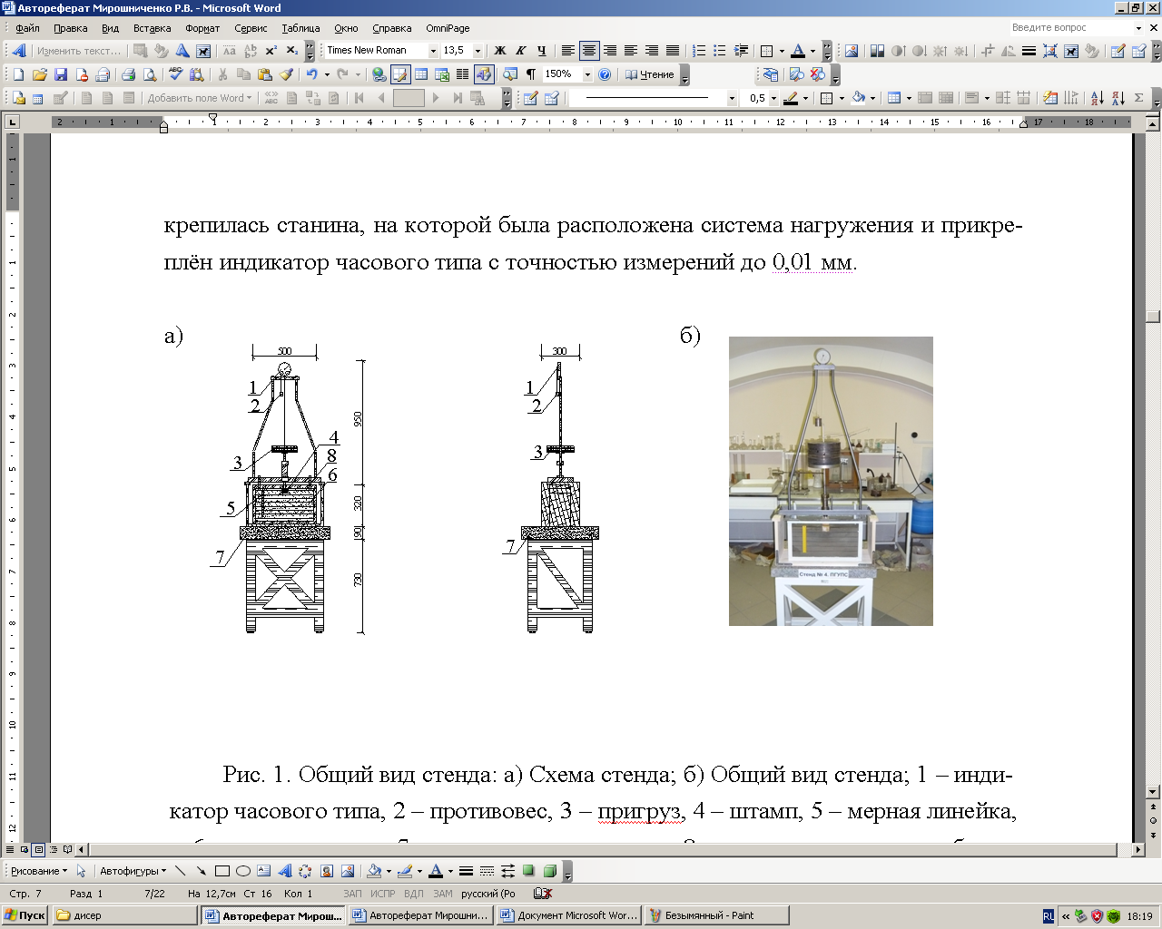
Рис. 1. Общий вид стенда: а) Схема стенда; б) Общий вид стенда; 1 – индикатор часового типа, 2 – противовес, 3 – пригруз, 4 – штамп, 5 – мерная линейка, 6 – лоток с песком, 7 – станина для установки, 8 – пьезометрические трубки.

Для исследования основания использовались штампы и модели микросвай. Модели микросвай изготавливались из крупного песка, цемента, воды и стальной проволоки диаметром 0,5 мм.
Для проведения опытов в качестве основания использовался пылеватый песок, насыщенный водой. Выбор пылеватого песка объясняется тем, что данный вид грунта чаще всего служит основанием фундаментов исторических зданий в г. Санкт-Петербурге. Согласно исследованиям В. Г. Березанцева, для прогноза работы песчаных оснований в лабораторных экспериментах можно использовать материал натуры, т. е. тот же песок. Опыт моделирования работы основания в песчаных грунтах подтверждает возможность получения надёжных результатов для перехода к натуральным размерам фундаментов.
Стендовые лотковые эксперименты были разделены на два этапа. На первом этапе происходило изучение качественной картины деформации песчаного основания под действием нагрузки, исследования осуществлялись путём фотофиксации смещений песка через прозрачную стенку лотка. На втором этапе изучалась зависимость перемещений штампа и предельное сопротивление основания от действующей нагрузки.
При проведении эксперимента песок в лоток укладывался послойно с горизонтальными и вертикальными прослойками из подкрашенного песка. Далее происходило его полное водонасыщение. Водонасыщение осуществлялось постепенно до степени влажности S_{r} > 0,8. Для визуального восприятия отклонений горизонтальных линий из подкрашенного песка на передней стенки лотка была выполнена разметка в виде горизонтальных линий. Все деформации основания фиксировались цифровой фотокамерой.
Исследования несущей способности модели фундамента производились как на естественном основании (рис. 2а), так и на основании, усиленном микросваями. Микросваи устанавливались под углами 0 (рис. 2б), 30 (рис. 2в) и 45 (рис. 2г) к вертикали. Причиной выбора максимального угла усиления микросваями (45) является то, что под подошвой фундамента за время эксплуатации здания уже сформировалось уплотненное ядро с достаточно хорошими прочностными и деформативными характеристиками грунтов. Следовательно, усиливать нужно только те зоны, которые соприкасаются с ядром уплотнения.

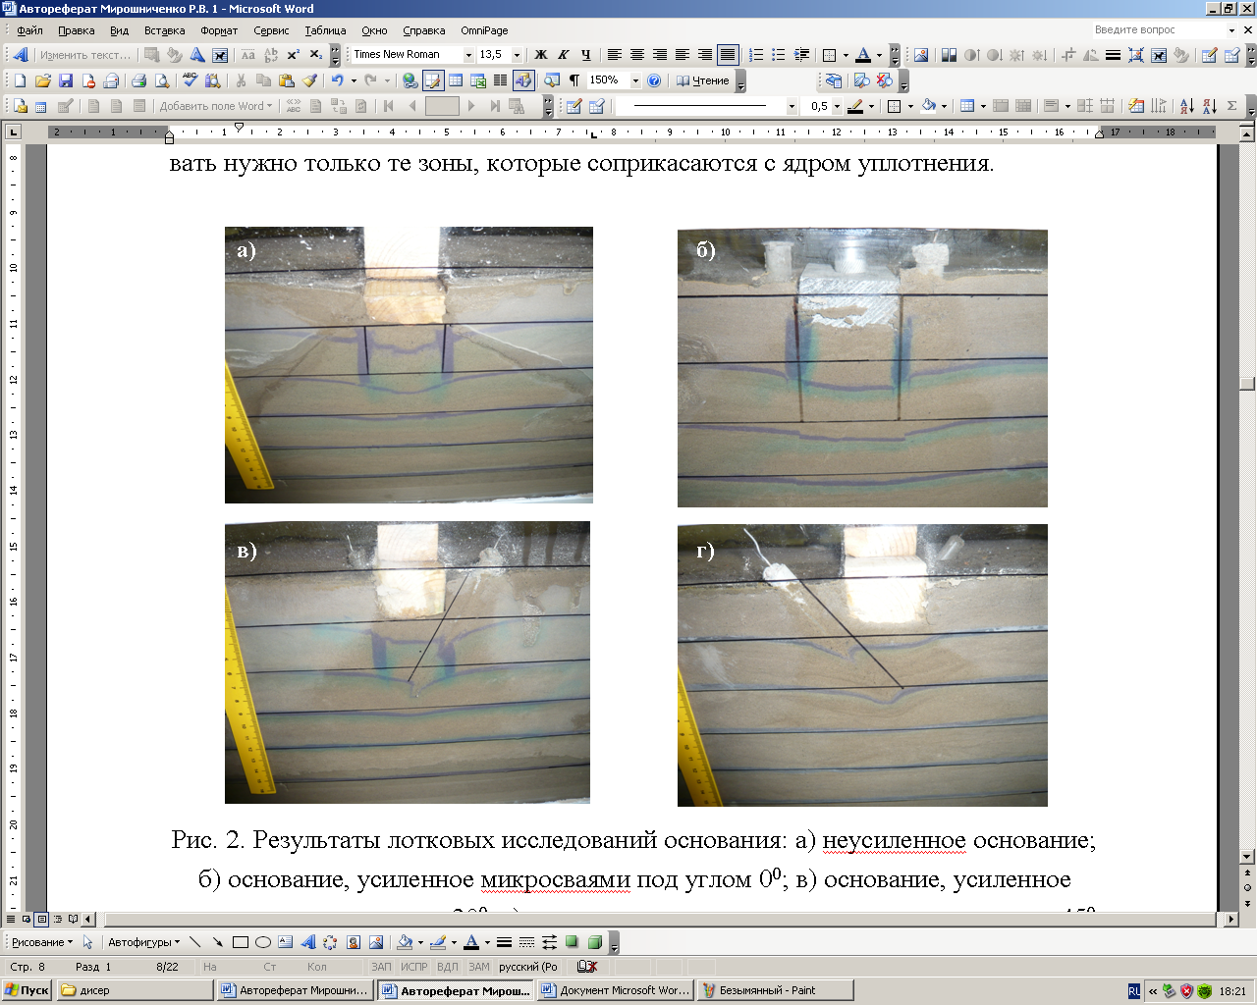
Рис. 2. Результаты лотковых исследований основания: а) неусиленное основание; б) основание, усиленное микросваями под углом 0; в) основание, усиленное микросваями под углом 30; г) основание, усиленное микросваями под углом 45

После проведения серии опытов по изучению качественной картины деформации были проведены исследования по изучению зависимости деформаций основания от действующей нагрузки. Выбор размеров штампа соответствовал модели натурного фундамента в масштабе 1:15.
На рис. 3а приведены графики зависимости осадки от давления для штампа размером 0,04х0,053 м. На графиках представлены осреднённые значения (среднее значение осадки, полученное на основании трёх экспериментов для каждого вида положения микросваи, а также для неусиленного основания) осадки для основания без усиления и с усилением микросваями под углом 0, 30, 45 к вертикали. На представленном графике (рис. 3а) видна зависимость величины предельного сопротивления от угла наклона микросвай.
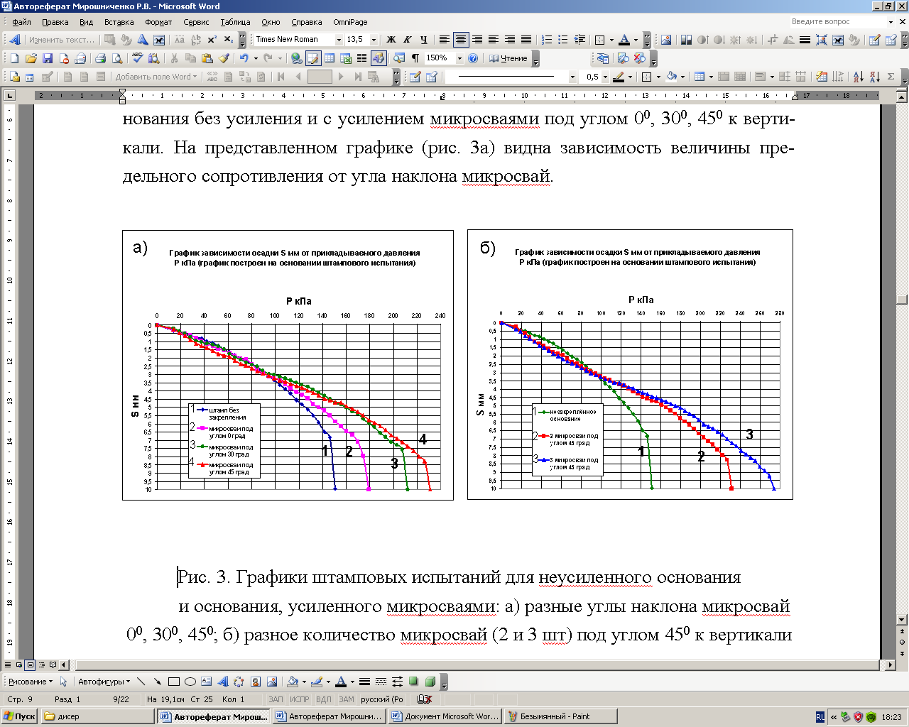
Рис. 3. Графики штамповых испытаний для неусиленного основания
и основания, усиленного микросваями: а) разные углы наклона микросвай 0, 30, 45; б) разное количество микросвай (2 и 3 шт) под углом 45 к вертикали

Результаты исследований позволяют определить качественную картину влияния усиления основания микросваями при расположении их под разными углами наклона. Увеличение предельного сопротивления усиленного основания по сравнению с неусиленным основанием составило: с вертикально стоящими микросваями на 19%; с микросваями, расположенными под углом 30, на 42%; с микросваями, расположенными под углом 45, на 55%.
На следующем этапе было проведено исследование влияния несущей способности и осадки штампа от количества микросвай при усилении. Развитие осадки и предельного сопротивления усиленного основания от количества микросвай также определялось на основании штамповых экспериментов. Были проведены испытания с использованием двух и трёх микросвай с углами наклона 0, 30 и 45. На рис. 3б представлены графики зависимости осадки от прикладываемого давления для двух и трёх микросвай, установленных под углом 45 к вертикали. На построенных графиках прослеживается зависимость осадки и предельного сопротивления основания от количества микросвай, участвующих в усилении песчаного грунта. В основаниях, усиленных двумя микросваями, предельное сопротивление составило 226 кПа, при погружении трёх – 268 кПа. В проведённых экспериментах с изменениями количества микросвай при угле наклона к вертикали 0 и 30 также прослеживается увеличение предельного сопротивления основания и уменьшение осадки штампа. Необходимо отметить, что после завершения испытаний и снятия штампов во всех экспериментах штамп не касался поверхности микросвай. Данное обстоятельство свидетельствует о работе усиленного основания как единого целого, а не об опирании и удерживании штампа на микросваях.
Далее были проведены теоретические исследования и предложены инженерные методы расчёта по определению предельного сопротивления основания и осадки штампа, усиленного выштампованными микросваями.

Одним из существенных недостатков применения выштампованных микросвай является недостаточная изученность до настоящего времени теоретического обоснования их влияния на несущую способность усиленных оснований.
Настоящими исследованиями решена задача определения степени усиления основания при устройстве микросвай. Схема зон предельного состояния основания для ленточного фундамента приведена на рис. 4.
В правой части рисунка 4 изображена расчётная схема (по Л. Прандтлю) от полосовой нагрузки для основания, в которое в качестве усиления добавлена выштампованая микросвая.
Задача рассматривалась на основе использования следующих допущений:
1. Выполненные микросваи с целью усиления основания вдоль существующих фундаментов пересекают зону II (рис. 4) и таким образом создают препятствие для развития горизонтальных деформаций. В результате на часть длины микросваи Z_{max} будет действовать горизонтальный распор, создавая усилие в виде активного давления грунта Е_{акт.(св.)}. Величина данного распора переменна в зависимости от условий загружения фундамента и достигает максимального значения в момент нарушения равновесия жёсткой сваи при повороте относительно т. О. Данный вид деформаций микросвай был подтверждён экспериментом.
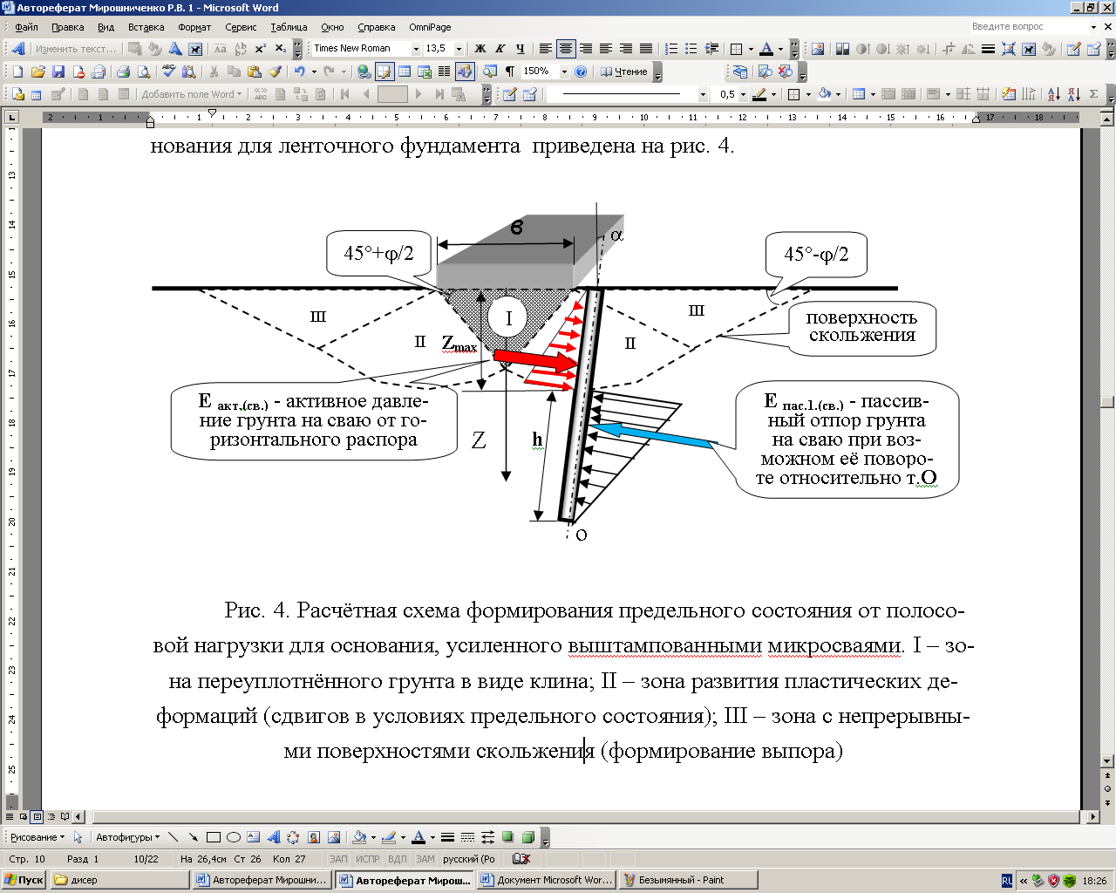
Рис. 4. Расчётная схема формирования предельного состояния от полосовой нагрузки для основания, усиленного выштампованными микросваями. I – зона переуплотнённого грунта в виде клина; II – зона развития пластических деформаций (сдвигов в условиях предельного состояния); III – зона с непрерывными поверхностями скольжения (формирование выпора)

2. Противодействовать силе активного давления грунта будет пассивный отпор Е_{пас1св}, развитие которого, в первом приближении, может быть определено следующими расчётами.
Максимальная глубина развития зон пластических деформаций при полосовой нагрузке, согласно исследованиям Н.Н. Маслова, может быть определена следующим выражением:
$Z_{\text{max}}=b×\text{tg}ϕ$, (1)
где b – ширина подошвы полосовой нагрузки;  – угол внутреннего трения грунта основания.
После передачи давления на основание поверхности скольжения грунта (в направлениях от фундамента) начинают обтекание вокруг ствола микросвай. В результате происходит резкое уменьшение развития площади влияния сопротивления пассивного отпора на максимальную глубину развития зон пластических деформаций. По расчётам, сделанным для разных диаметров микросвай, площадь развития пассивного отпора уменьшается более чем в 12 раз.
Исходя из перечисленных условий, до глубины Z_{max} пассивным отпором в первом приближении можно пренебречь (значительное снижение сопротивления грунта). Тогда пассивный отпор Е_{паc1св} будет возникать только на части сваи h, расположенной ниже поверхностей скольжения (рис. 4).
Для определения Е_{пас1св.} было расчитано пассивное давление _{1пас.} в грунте, действующее на микросваю, из условия предельного состояния:
$σ_{1\text{пас}}=γ_{\text{уп}}×h×{\text{tg}}^{2}({\text{45}}^{0}+\frac{ϕ}{2})$ . (2)
Пассивный отпор был определён следующим выражением:
$Е_{\text{пас}1\text{св}}=12×σ_{1\text{пас}}×h×F$, (3)
где h=ℓ-btg – отрезок сваи, расположенный ниже поверхностей скольжения (см. ранее).
На первоначальной стадии нагружения основания принимается h=l;
$F=π⋅r_{\text{св}}$ – площадь половины периметра микросваи, по которой возникает пассивный отпор;
Преобразуя выражение 3, получили:
$E_{\text{пас}1\text{св}}=12×{\text{tg}}^{2}({\text{45}}^{0}+\frac{ϕ}{2})×π×r_{\text{св}}×γ_{\text{уп}}×(l−b×\text{tg}ϕ)^{2}$. (4)
Пассивный отпор Е_{паc1св} в соответствии с геометрическими построениями, может быть представлен двумя составляющими: 1 – нормальной составляющей на ствол микросваи: Е_{пас1св} cos; 2 – трением грунта вдоль ствола микросваи: Е_{пас1св} sin;
Определив величину пассивного отпора для микросваи в момент её предельного равновесия (возникновение поворота относительно т. О), представляется возможным вычислить дополнительную составляющую для силы предельного сопротивления основания, усиливаемого микросваями:
$N_{u1\text{св}}=n×E_{\text{пас}1\text{св}}×(\text{cos}α+\text{sin}α)$, (5)
где n – количество микросвай усиления на единицу расчётной длины фундамента; где  – угол наклона микросваи к вертикали.
Тогда для основания, усиленного микросваями, сила предельного сопротивления (из условия равновесия свай) составит:
$N_{u(\text{ус}1)}=N+N_{u1\text{св}}=N+n×E_{\text{пас}1\text{св}}(\text{cos}α+\text{sin}α)$, (6)
где N – сила расчётного сопротивления основания без учёта свай, определяемая выражением из СНиП 2.02.01-83; N_{u1с} – дополнительная сила предельного сопротивления основания от включения в работу микросвай.
Таким образом, задавшись предварительно размерами микросваи (радиусом и длиной по технологическим особенностям изготовления), можно найти необходимое число микросвай усиления n, в зависимости от требуемой (задаваемой) величины силы предельного сопротивления усиленного основания N_{u(ус1)} (из условия равновесия свай):
$n=\frac{N_{u(\text{ус}1)}−N}{E_{\text{пас}1\text{св}}×(\text{cos}α+\text{sin}α)}$. (7)
Основным показателем для определения деформативных свойств оснований является модуль общей деформации Е₀. Согласно ГОСТ 12374-66 модуль общей деформации (сжимаемости) Е₀ грунта вычисляют по формуле Шлейхера-Буссинеска.
Основным способом определения модуля деформации является проведение штамповых испытаний. Штамповые испытания можно проводить на естественном основании и на основании, усиленном выштампованными микросваями.
На основании лотковых штамповых экспериментов (проведённых как для неусиленного основания, так и основания, усиленного микросваями) предложен инженерный метод расчёта осадки. Метод основан на аналитическом решении З. Г. Тер-Мартиросяна в зависимости от прикладываемого давления, основанный на допущении осреднения модуля деформации грунта и микросваи.
В основании штампа на неусиленном основании находятся однородные грунты с примерно одним модулем деформации Е_{гр} в пределах сжимаемой зоны. В основаниях, усиленных микросваями, модуль деформации определяется двумя величинами: модулем деформации грунта до усиления Е_{гр} и модулем деформации микросваи Е_{св}. Для того чтобы определить средневзвешенное значение модуля деформации Е_{ср} для двух неоднородных сред необходимо определить объём основания, который подвержен влиянию от штампа.
Согласно исследованиям, проведённым Р.А. Усмановым на основе штамповых экспериментов, преобладающая величина всех деформаций основания развивается по глубине, равной ширине подошвы штампа (в). В основании до глубины, равной ширине подошвы, было зафиксировано более 90% всех деформаций. Соответственно, введём допущения, что расчёт по осреднению модуля деформации оснований необходимо рассчитывать в объёме глубины (Н), равной ширине подошвы (в = Н).
Для определения осредненного модуля продольной деформации были использованы формулы эквивалентной деформируемости для двухкомпонентной среды с учётом цилиндрических включений.
Эквивалентный объемный модуль деформации может быть вычислен:
$K_{\text{ср}}=K_{\text{гр}}+\frac{G_{\text{гр}}}{2}+\frac{n}{\frac{3}{K_{\text{св}}−K_{\text{гр}}+(G_{\text{св}}−G_{\text{гр}})}+\frac{3⋅(1−n)}{K_{\text{гр}}+G_{\text{гр}}}}$ , (8)
где К_{ср} – осредненный эквивалентный объёмный модуль деформации; К_{гр} – эквивалентный объёмный модуль деформации грунта; К_{св} – эквивалентный объёмный модуль деформации материала микросваи; G_{св} – эквивалентный сдвиговой модуль материала микросваи; G_{гр} – эквивалентный сдвиговой модуль грунта; n – отношение объёма микросваи к объёму грунта;
При расчёте объёма микросваи необходимо учитывать длину микросваи (l) находящуюся в объёме, наиболее подверженном деформациям, тогда с учётом угла наклона микросваи получим выражение:
$l=\frac{в}{\text{cos}α}$, (9)
где: l – длина микросваи, находящаяся в объёме основания, наиболее подверженного деформациям; α – угол наклона микросваи относительно вертикали.
Зная объёмы микросваи, модуль деформации материала микросваи и грунтового основания, а также давление на основание и применив формулу Шлейхера-Буссинеска, можно определить осадку штампа (фундамента) на усиленном основании.
Результаты эксперимента и расчёта несущей способности основания, усиленного моделями микросвай, с использованием предлагаемой методики показали, что расхождения между вычисленными и измеренными значениями находятся в следующих интервалах: – для неусиленного основания расхождение составило 11,2%; – для микросвай, установленных под углом 0, расхождение составило 2,0%; – для микросвай, установленных под углом 30, расхождение составило 10,4%; – для микросвай, установленных под углом 45, расхождение составило 16,9%.
Расхождение между расчётными осадками штампа и осадками, полученными по результатам экспериментов на основании, усиленном выштампованными микросваями, составляет от 1 до 8%.
В третьей главе описаны результаты полевого штампового эксперимента и исследования изменения физико-механических характеристик грунтового основания в околосвайном пространстве в натурных условиях.
Задачей полевого штампового эксперимента являлась проверка предложенного теоретического метода определения несущей способности оснований, усиленных выштампованными микросваями.
Полевым штампом служила часть существующего фундамента здания, находящегося в Московском районе г. Санкт-Петербурга на ул. Севастьянова д. 3. Основание под штампом предварительно было усилено выштамповаными микросваями в количестве трёх штук диаметром 150-200 мм и длиной 1,5 м.
На рис. 5 показан общий вид штампа. Штамповые испытания проводились в соответствии с требованиями ГОСТ 20276-99. Испытания проводились до давления на штамп 455 кПа. По результатам испытаний был построен график зависимости осадки от прикладываемого давления (рис. 6).
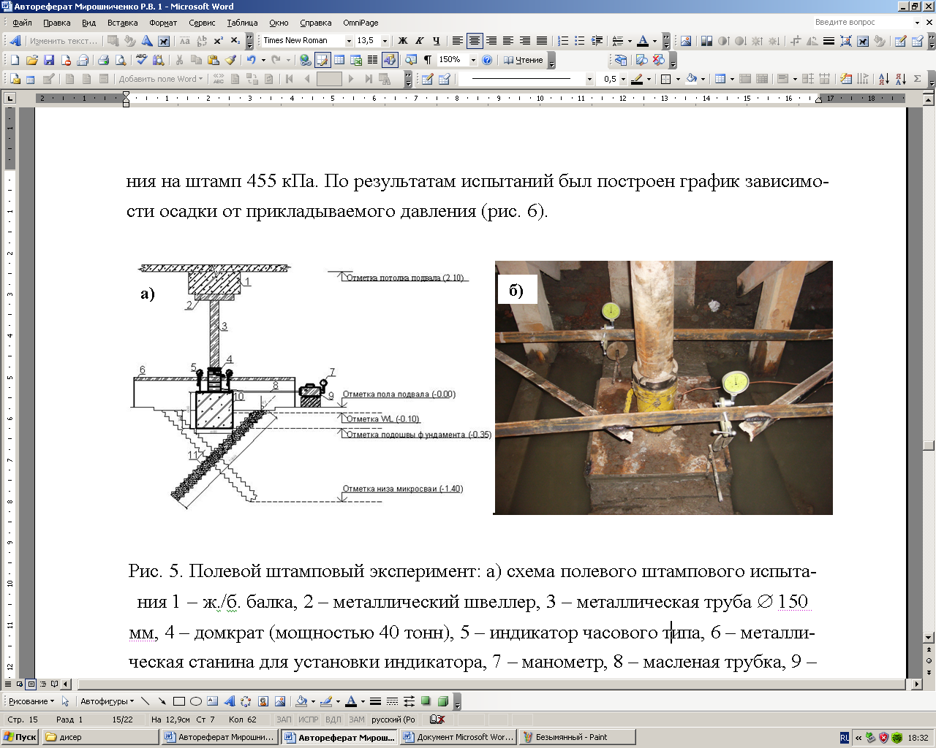
Рис. 5. Полевой штамповый эксперимент: а) схема полевого штампового испытания 1 – ж./б. балка, 2 – металлический швеллер, 3 – металлическая труба  150 мм, 4 – домкрат (мощностью 40 тонн), 5 – индикатор часового типа, 6 – металлическая станина для установки индикатора, 7 – манометр, 8 – масленая трубка, 9 – масленая станция для домкрата, 10 – штамп (0,6 х 0,8 х 0,6 м), 11 – выштампованные микросваи; б) фото штампового испытания в подвале здания.
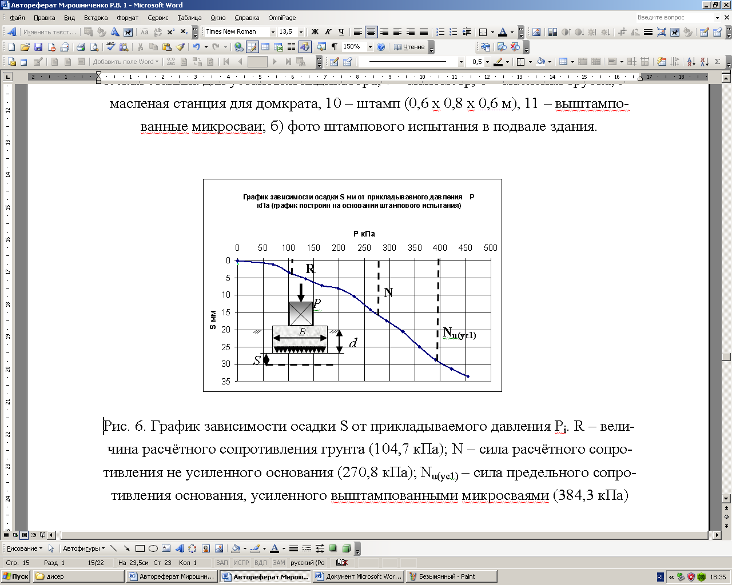
Рис. 6. График зависимости осадки S от прикладываемого давления P_{i}. R – величина расчётного сопротивления грунта (104,7 кПа); N – сила расчётного сопротивления не усиленного основания (270,8 кПа); N_{u(ус1)} – сила предельного сопротивления основания, усиленного выштампованными микросваями (384,3 кПа)

На графике зависимости осадки от прикладываемого давления показаны значения расчётного сопротивления грунта R и сила расчётного сопротивления основания N, рассчитанные по формулам СНиП 2.02.01-83, а также значение предельного сопротивления основания, усиленного выштампованными микросваями N_{u(ус1)}, полученного на основании методики вычисления несущей способности усиленного основания.
Для исследования влияния устройства выштампованных микросвай на грунты основания фундаментов была выбрана экспериментальная площадка №2. Площадка находилась на объекте реконструкции здания в Центральном районе Санкт-Петербурга по адресу Чебоксарский пер., д. 1.
Задачей исследований являлось определение зон уплотнения основания в околосвайном пространстве, определение изменения прочностных характеристик грунтов основания на различных расстояниях от выштампованных микросвай и определение геометрических размеров выштампованных микросвай.
Для определения плотности грунтов в околосвайном пространстве выполнялось динамическое зондирование грунтов в трёх местах площадки около свай. У каждой сваи выполнялось по 5 точек динамического зондирования на глубину до 2,2м. Каждая точка была удалена от микросваи на расстояние 0,2; 0,4; 0,6; 0,8; 1,1 м (рис. 7).
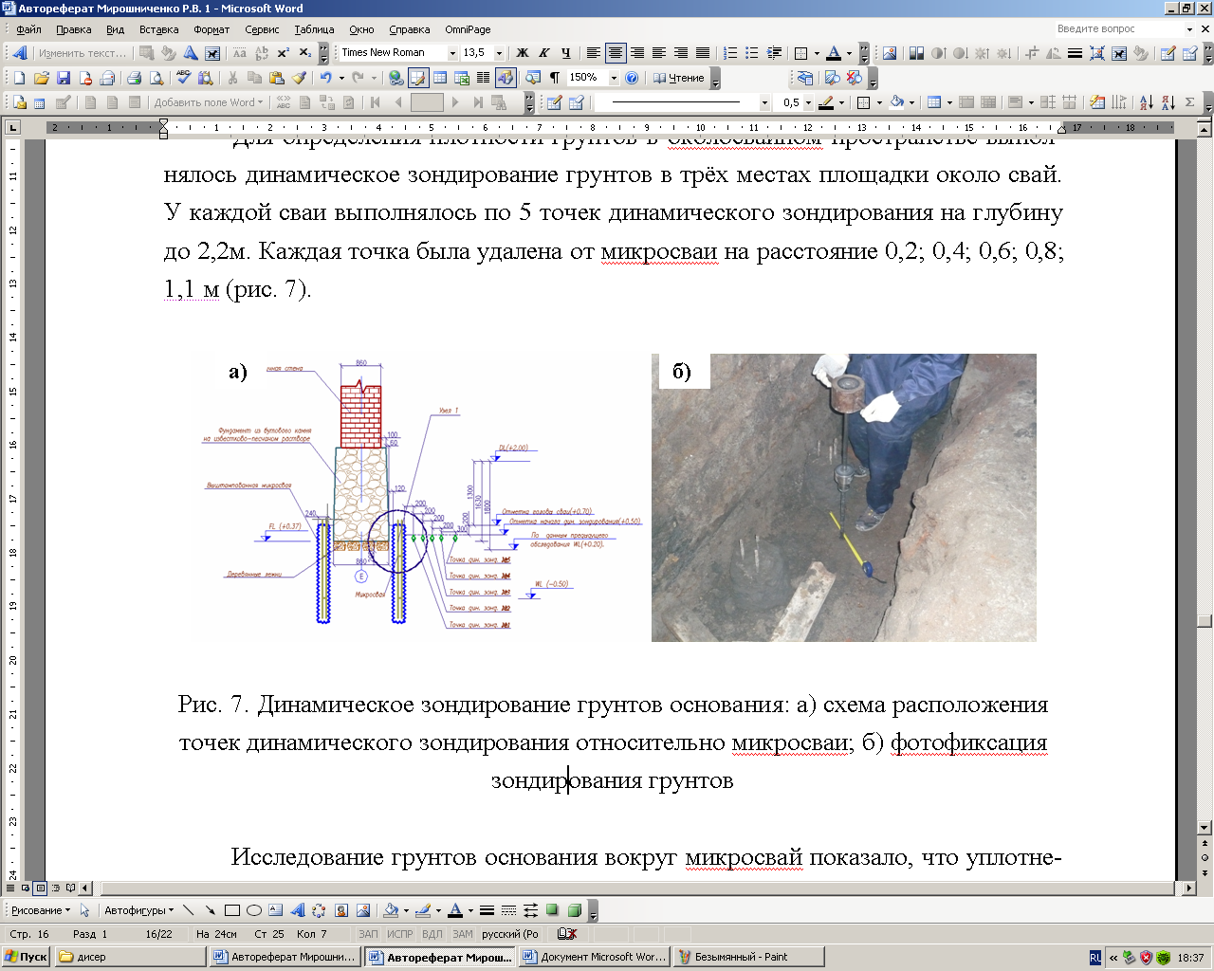
Рис. 7. Динамическое зондирование грунтов основания: а) схема расположения точек динамического зондирования относительно микросваи; б) фотофиксация зондирования грунтов
Исследование грунтов основания вокруг микросвай показало, что уплотнение от выштампованых микросвай в пылеватых песках распространяется на расстояние до 0,8 м. Пылеватые пески улучшили свои механические свойства на 11,4-0,4% в зависимости от расстояния до микросвай (рис. 8).
Для визуального осмотра и замеров диаметра тела сваи на разных глубинах были выполнены работы по откопке трёх выштампованых микросвай. Откопка производилась на глубину до 0,8 м ниже отметки планировки подвала (общая длина микросвай 2,0м). При откопке были произведены замеры диаметра микросвай в 3 местах: - в голове средний диаметр составил 240 мм; - на глубине 450 мм диаметр 311мм; - на глубине 800 мм диаметр 380 мм.
Рис. 8. Диаграмма изменения прочностных и деформационных
свойств грунтового основания

На основании опыта по откопке выштампованной микросваи можно сделать вывод, что с глубиной диаметр микросваи увеличивается (выштампованная микросвая до глубины 0,8 м имеет трапециедальную форму).
Для экспериментальных исследований по определению модуля деформации материала микросваи были изготовлены образцы материала микросвай диаметром 100 и высотой 120мм.
Образцы изготавливались путём формирования в специальных металлических формах с отверстиями для проникновения воды. До набора прочности образцы хранились в ёмкости с водонасыщенным пылеватым песком. Всего было изготовлено и испытано шесть образцов. Образцы испытывались через 30 суток с момента даты изготовления.
Лабораторные эксперименты выполнялись на прессе испытательного центра «Прочность» ПГУПС. При испытаниях фиксировалось давление на образец, и замерялись деформации до момента разрушения.
После обработки данных эксперимента были получено среднее значение модуля деформации образцов материала микросвай 1,32•10⁸ Па.
В четвёртой главе представлены результаты численного моделирования натурного и лоткового экспериментов и проведено сравнение с данными экспериментов. Численное моделирование производилось в программе FEM-Models. В качестве модели грунта в численных расчетах для натурного эксперимента использовалась идеально упругопластическая модель грунта с критерием прочности Кулона-Мора. В расчётах учитывалось уплотнение основания в околосвайном пространстве (рис. 9).
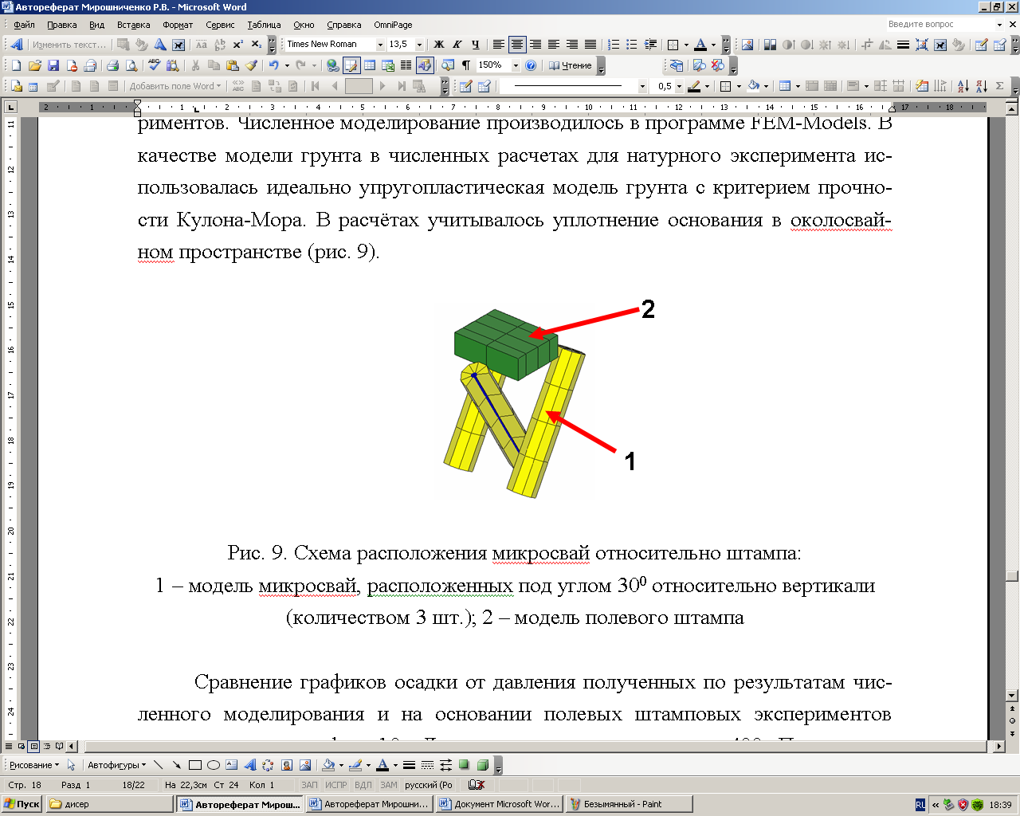
Рис. 9. Схема расположения микросвай относительно штампа:
1 – модель микросвай, расположенных под углом 30 относительно вертикали (количеством 3 шт.); 2 – модель полевого штампа

Сравнение графиков осадки от давления полученных по результатам численного моделирования и на основании полевых штамповых экспериментов представлены на графике 10а. До нагрузки на штамп примерно 400 кПа полученные графики осадки практически совпадают. Сопоставив разницу осадок штампа, определённых по расчёту и на основании полевого штампового эксперимента, было определено расхождение в 7%.
В численных расчетах лотковых экспериментов использовалась модель А.Г. Шашкина, К.Г. Шашкина, реализованная в программе Fem-Models.

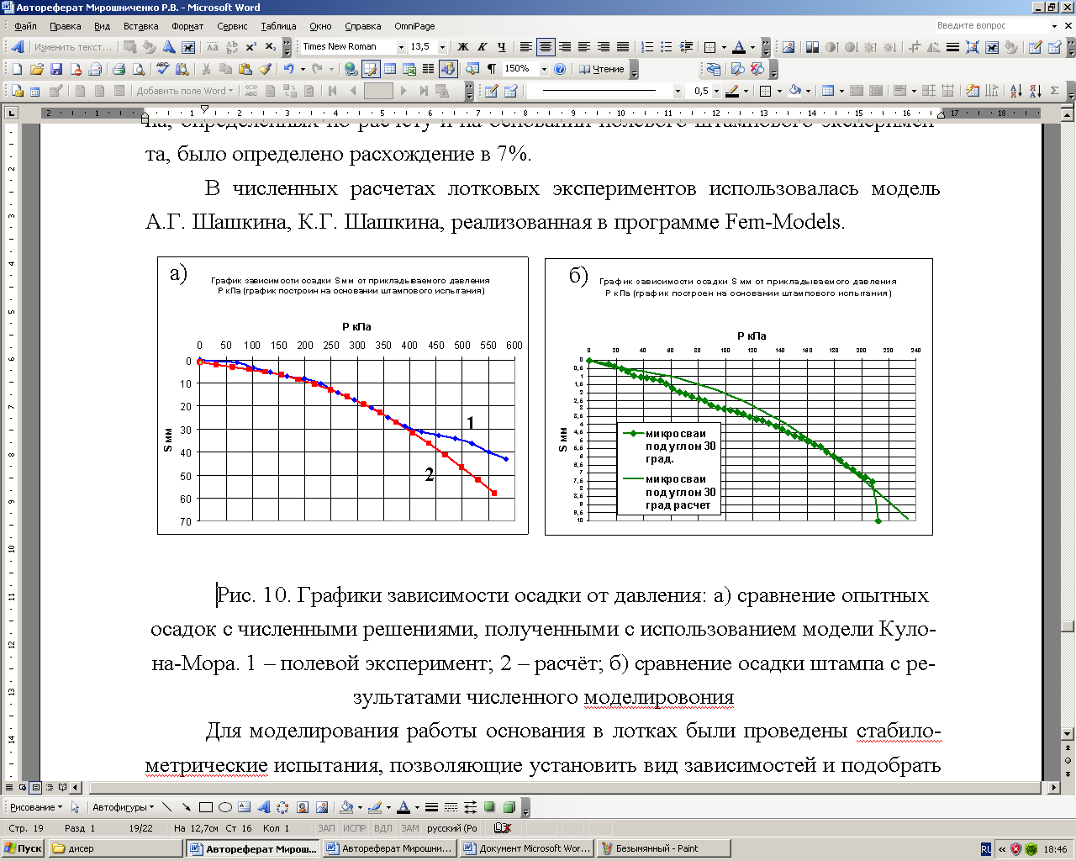
Рис. 10. Графики зависимости осадки от давления: а) сравнение опытных осадок с численными решениями, полученными с использованием модели Кулона-Мора. 1 – полевой эксперимент; 2 – расчёт; б) сравнение осадки штампа с результатами численного
моделирования

Для моделирования работы основания в лотках были проведены стабилометрические испытания, позволяющие установить вид зависимостей и подобрать необходимые параметры модели. Было выполнено построение расчетных схем для микросвай под углом 0, 30, 45. Пример сравнения результатов численного расчета с данными лотковых экспериментов представлен рис. 10б.
Проанализировав разницу осадок штампа, полученных по расчёту и на основании выполненных лотковых экспериментов, при предельной силе сопротивления грунтового основания, получили следующие результаты: - для неусиленного основания - 18%; - для основания, усиленного микросваями под углом 0 - 12%; - для основания, усиленного микросваями под углом 30 - 4%; - для основания, усиленного микросваями под углом 45 - 5%.
Наилучшая сходимость результатов расчётов и эксперимента получена для оснований, усиленных микросваями под углом 30 и 45. Следовательно, численный расчёт для оснований, усиленных микросваями под углом 30 и 45 к вертикали, может быть предложена к использованию на объектах реконструкции.

ОСНОВНЫЕ ВЫВОДЫ

1. Для песчаных грунтов эффективны технологии, которые способны усиливать основания короткими выштампованными микросваями. До настоящего времени основным недостатком этого способа усиления являлась недостаточная обоснованность расчётных методик. Разработка методики расчёта несущей способности усиленного микросваями основания позволила прогнозировать как несущую способность, так и деформативность усиленного основания.
2. Применение выштампованных микросвай для усиления оснований позволило повысить предельное давление на основание (несущую способность) до 55%. В зависимости от принятых конструктивных размеров и угла наклона микросваи к вертикали можно обоснованно установить необходимое число микросвай для усиления. В основу расчётов были положены величины силы предельного сопротивления усиленного основания, которые исходят из требований условий реконструкции.
3. Представленная методика определения необходимого числа микросвай усиления позволила обоснованно выполнять проектные решения по усилению основания реальных реконструируемых зданий.
4. Предложенный инженерный метод расчёта осадки фундаментов с предварительным осреднением модуля деформации имеет расхождения с результатами экспериментов в пределах 8 %. Данная методика позволяет выполнять расчёт осадки основания, с учётом работы микросвай усиления, до величины предельного сопротивления основания.
5. Применение метода уплотнения основания с использованием щебеночно-цементных микросвай, изготовленных выштампованым способом с применением вибропробойника, позволяет улучшить механические характеристики грунтового основания. Исследование грунтов основания вокруг микросвай показало, что уплотнение в пылеватых песках от выштампованых микросвай, распространяется на расстояние до 0,8 м. Установлено, что пылеватые пески, окружающие микросваи, улучшили свои механические свойства до 11 %.
6. Использование идеально упругопластической модели грунта с критерием прочности Кулона-Мора для моделирования процесса нагружения основания жестким штампом позволило получить результаты расчёта, удовлетворительно согласующиеся с полевым экспериментом, проведенным на основании, закреплённом выштампованными микросваями. Расхождение деформаций на участке нагружения (от 0 до N_{u(ус1)}) практически не превышает 3%.
7. Разница осадок штампа (при нагрузках, равных силе предельного сопротивления основания), полученных по результату численного моделирования в программе (FEM-Models) и проведенных лотковых экспериментов, составила: - для незакрепленного основания – до 18%; - для основания, закрепленного микросваями под углом 0 – до 12%; - для основания, закрепленного микросваями под углом 30 – до 4%; - для основания, закрепленного микросваями под углом 45 – до 5%.
8. Расчёт для оснований, закреплённых микросваями, расположенными под углом 30 и 45 градусов к вертикали, предлагается использовать в качестве приоритета при разработке проектных решений по усилению основания.

Основные опубликованные работы по теме диссертации:

- Мирошниченко, Р. В. Оценка закрепления оснований методом пневмотрамбования щебёночно-цементной смеси/ С. И. Алексеев, Р. В. Мирошниченко// Известия Петербургского университета путей сообщения. Вып. 4(13). – СПб.: ПГУПС, 2007. –С. 88-97.
- Мирошниченко, Р. В. Оценка несущей способности основания фундаментов, усиленных выштампованными микросваями/ Р.В. Мирошниченко// Сборник трудов межвузовской научно-технической конференции Петербургского государственного университета путей сообщения. – СПб.: ПГУПС, 2007. -С.62-63.
- Мирошниченко, Р. В. Закрепление слабых глинистых грунтов под подошвой фундаментов методом пневмотрамбования щебёночно-цементной смеси/ С. И. Алексеев, Р.В. Мирошниченко// Геотехника: научные и прикладные аспекты строительства надземных и подземных сооружений на сложных грунтах: межвуз. тематич. сб. тр. – СПб.: СПбГАСУ, 2008. – С. 172-173.
- Мирошниченко, Р. В. Влияние выштампованных микросвай на уплотнение грунтового основания/ С. И. Алексеев, Р. В. Мирошниченко// Сборник статей Международной научно-практической конференции.– Пенза: Приволжский Дом знаний, 2009. – С. 20-24. ISBN 978-5-8356-0912-3.
- Мирошниченко, Р. В. Исследование зон уплотнения грунтового основания вокруг выштампованных микросвай/ С. И. Алексеев, Р. В. Мирошниченко// Актуальные научно-технические проблемы современной геотехники: межвуз. тематич. сб. тр. – СПб.: СПбГАСУ, 2009. – С. 90-94.
- Мирошниченко, Р. В. Влияние выштампованных микросвай на несущую способность фундаментов мелкого заложения (ПГУПС, СПб)/ С. И. Алексеев, Р. В. Мирошниченко// Вестник ТГАСУ. Вып. №3, 2009. – С. 133-142. ISSN 1607-1859. (из списка ВАК).
- Мирошниченко, Р. В. Экспериментальные исследования уплотения грунтового основания вокруг выштампованных микросвай/ Р.В. Мирошниченко// Известия Орловского государственного технического университета. - Орёл: ОрёлГТУ, 2009. – С.58-61. (из списка ВАК).
- Мирошниченко, Р. В. Исследование несущей способности оснований, усиленных выштампованными микросмваями / С. И. Алексеев, Р. В. Мирошниченко// Известия Петербургского университета путей сообщения. Вып. 2(19). – СПб.: ПГУПС, 2009. – С. 100-110.

Подписано к печати __ . __ . 2010. Формат 60 × 84 1/16. Бумага офисная.
Усл. Печ. Л. 1. Тир. 120 экз. Заказ __ .
Санкт-Петребургский государственный архитектурно-строительный университет.
190005, Санкт-Петребург, 2-я Красноармейская, 4
Отпечатано на ризографе. 190005, Санкт-Петребург, 2-я Красноармейская, 5

